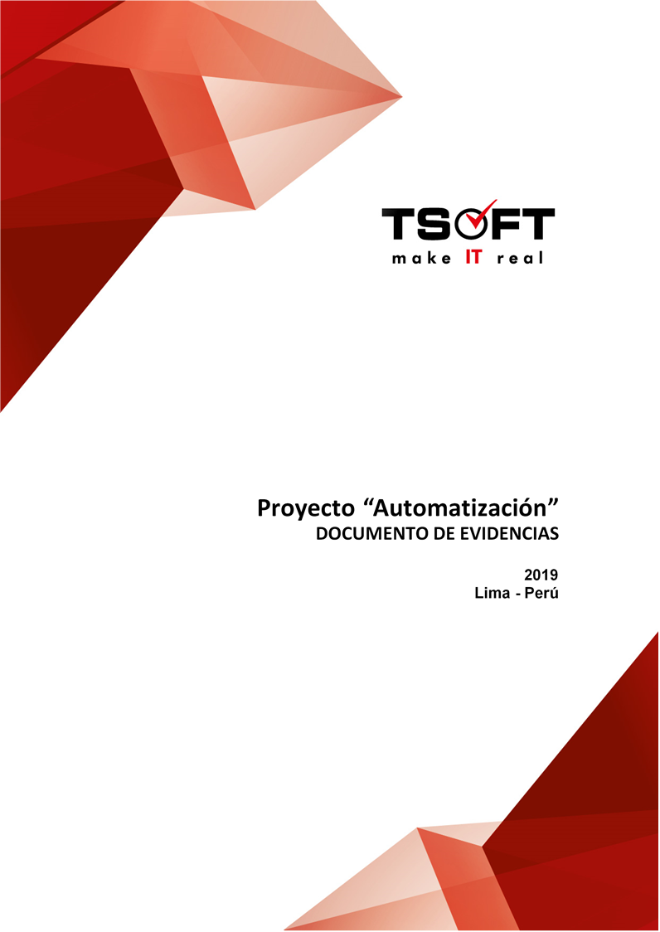  
Fecha : 07/08/2020, Hora : 10:42:44 | Se inició correctamente la página Mi Movistar con el token 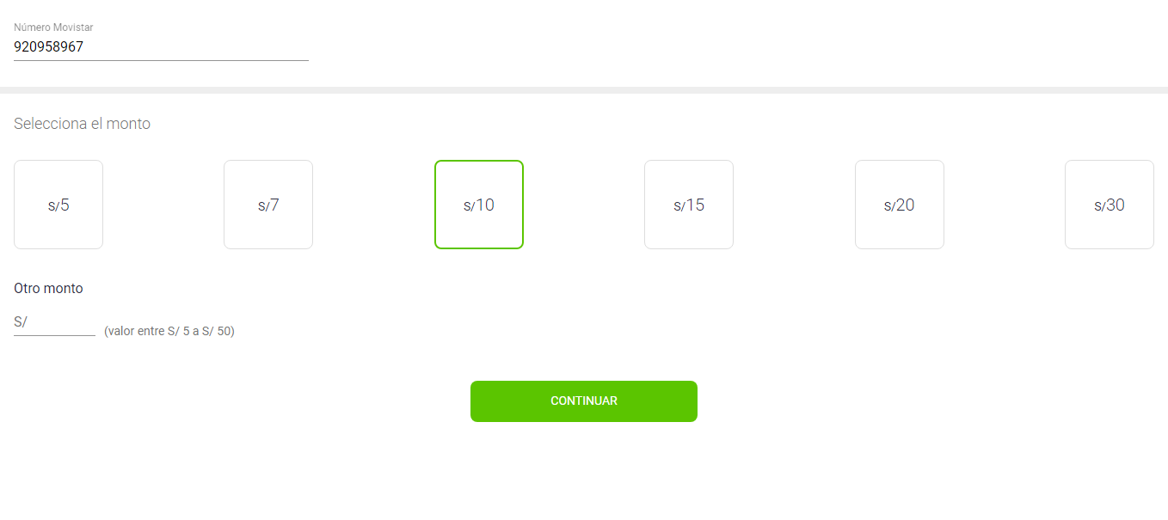  
Fecha : 07/08/2020, Hora : 10:42:46 | Se dió clic en el botón Continuar 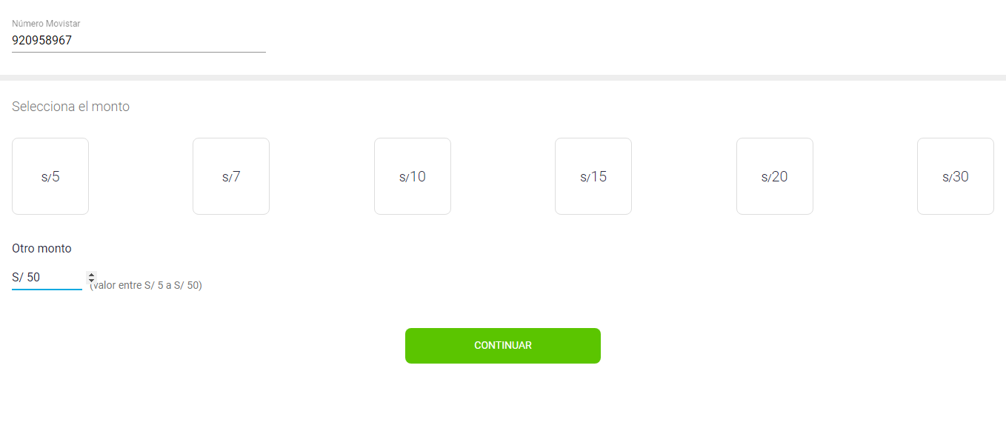  
Fecha : 07/08/2020, Hora : 10:42:59 | Se ingresa el correo: fiorellavargas04@gmail.comSe da clic en continuar 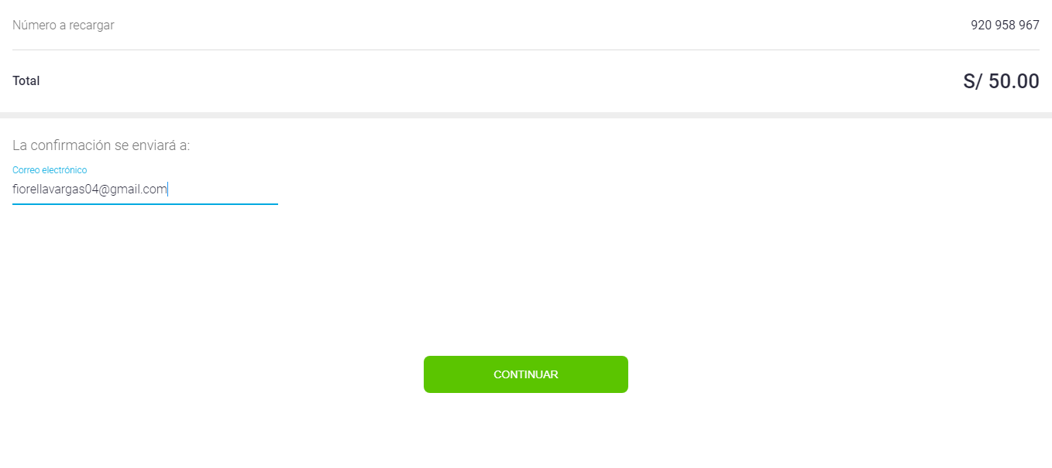  
Fecha : 07/08/2020, Hora : 10:43:30 | Tiempo de espera ha excedido   
Fecha : 07/08/2020, Hora : 10:43:46 | Tiempo de espera ha excedido   
Fecha : 07/08/2020, Hora : 10:44:16 | Tiempo de espera ha excedido   
Fecha : 07/08/2020, Hora : 10:44:47 | Tiempo de espera ha excedido 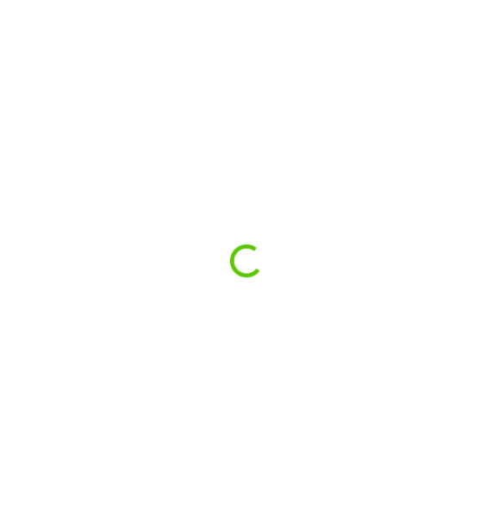  
Fecha : 07/08/2020, Hora : 10:45:02 | Tiempo de espera ha excedido 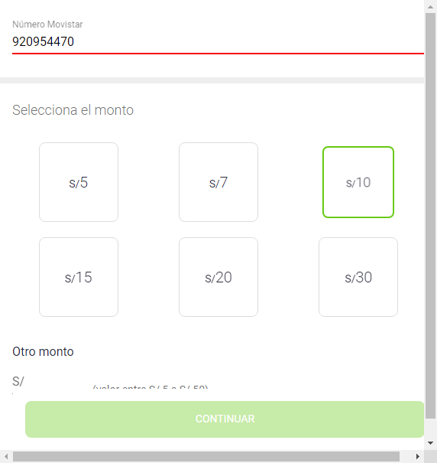  
Fecha : 07/08/2020, Hora : 10:45:03 | Se realizara la recarga con los datos de la tarjeta completos 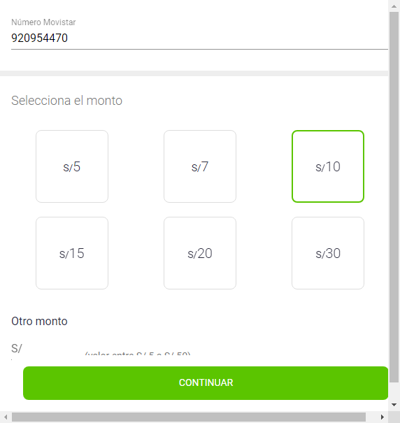  
Fecha : 07/08/2020, Hora : 10:45:34 | Tiempo de espera ha excedido 